КМДОУ детский сад № 2 п. Палех
Конспект
непрерывной образовательной деятельности «Ситцевое царство - государство» для детей 3- 4 лет
(к 100-летию Ивановской губернии)
образовательная область - познавательное развитие
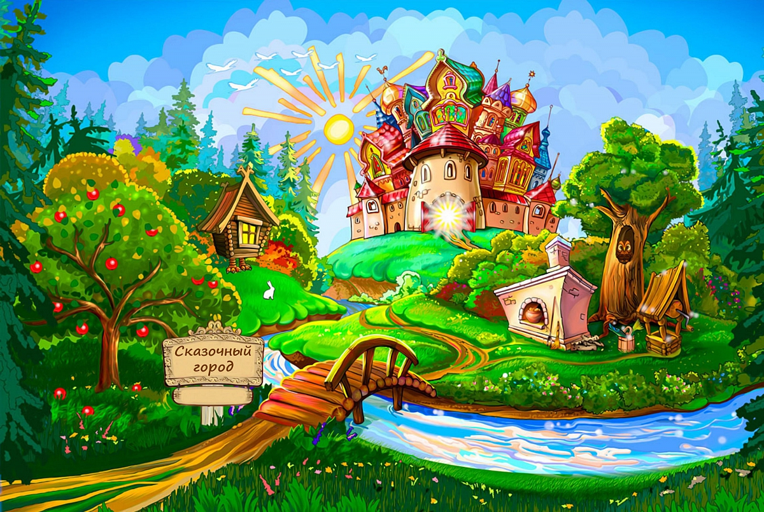

Составил: воспитатель Апекина Н.А.
2018г.

Интеграция образовательных областей.
«Познавательное развитие», «Речевое развитие», «Художественно-эстетическое развитие», «Социально-коммуникативное развитие», «Физическое развитие».
Цель: Формировать обобщающее понятие «ткань», познакомить со сказкой, помочь увидеть красоту народного слова, полюбоваться неповторимыми узорами на ткани, сравнивать ткань по расцветке.
Активизировать использование слов: сначала, потом.

Задачи: Образовательные : расширение и закрепление знаний о текстильном крае, хлопке, хлопчатобумажной ткани (ситец).

Развивающие : развитие воображения, образной и связной речи, усвоение словаря по теме, развитие мышления, зрительного внимания.
Воспитательные : воспитание любви к родному краю, гордость за труд мастеров, создающих ткань, воспитание эстетического вкуса.

Материал и оборудование: растение хлопок, лоскутки белой ткани, ситцевый лоскут, из которого сделана тропинка. Лоскутное одеяло, образцы ситца, прялка, веретено, ткацкий станок, штампы для нанесения рисунка, полоски бумаги, гуашь.
Ход занятия.
Воспитатель приветствует детей: Придумано кем – то, просто и мудро При встрече здороваться: - Доброе утро! - Доброе утро, солнцу и птицам! - Доброе утро! Приветливым лицам! И каждый становится, добрым, доверчивым! Доброе утро длится до вечера!
Введение в игровую ситуацию. Мотивационная ситуация - включение ребят в познавательную деятельность через игровую ситуацию. Воспитатель обращает внимание детей на экран (на экране появляется хлопок).
Хлопок: - Здравствуйте, ребята! Я, Хлопок. Слайд №2
Слайд №3 Воспитатель: - Ой, Хлопок как интересно. Мы с ребятами ещё хотим тебя послушать Слайд №4. -Ребята хлопок потерялся и просит нас отнести к своим братишкам белым снежкам, а живут они в ситцевом царстве-государстве. Давайте отправимся в путешествие и поможем хлопку. А сначала мы отгадаем загадку: Этот город просто диво, везде чисто и красиво. Слайд № 5 Много в нём людей умелых, И красивых, добрых, смелых. Даже песнь о нём поётся. Не зря же он текстильным городом зовётся. - Что это за главный город нашей области? Дети: (Иваново.) Воспитатель: Молодцы ребята. Я расскажу вам и нашему гостю Хлопку сказку, про ситцевое царство – государство (воспитатель рассказывает сказку, сопровождая показом слайдов)
- Давным - давно это было. Слайд№6 Среди дремучих лесов, окруженных непроходимыми болотами, стояло царство, ситцевое государство. Кто не проходил, не проезжал мимо, не мог налюбоваться красотой голубых рек, озёр бескрайних, полей с голубыми весенними цветами. И в любое время года, будь то весна, лето, осень, зима - всех краше был тот край. Жил в том Царстве, ситцевом государстве мастеровой народ: Слайд№ 7 печь ли сложить, игрушки ли смастерить, всё могли люди этого царства. Но, больше всего славилось оно ситцевыми тканями - яркими, красочными. Слайд№ 8
Воспитатель: - Ой, ребята что-то мы с вами засиделись, пора нам вместе с хлопком идти дальше: - Вставайте друг за другом, по ситцевой тропинке вместе с Хлопком мы пойдём И к пряхе придём. ( Дети идут по тропинке и подходят к пряхе.) слайд №9 Пряха : Здравствуйте, ребята. Вот моя прялка. Женские руки к ней прикасались,
Пряжу крутили, веретено.
Прабабушки наши пряли, старались,
Чтобы получить ровную нить. Воспитатель: А мы с ребятами тебе, Пряха, поможем. (Дети берутся за руки и под музыку народной песни «Пряха» начинают ходить по кругу, постепенно образовывая «клубочек») Слайд № 10
Пряха: - Вот вам клубок белоснежной нити.
Воспитатель: - Спасибо, тебе пряха за работу. Слайд№ 11 - Клубок с нитками возьмём, по тропинке пойдём И к ткачихе придём.
ТКАЧИХА: - Здравствуйте, дети! Я весёлая ткачиха хорошо умею ткать. Я клубочек ваш возьму и платочки вам сотку. Слайд № 12 Воспитатель: А пока мы ждём, поиграем с пальчиками
Раз-два три-четыре – пять вышли пальчики гулять. Раз-два-три-четыре-пять в домик спрятались опять.
Вот и платочки наши готовы.
Воспитатель: Спасибо, тебе ткачиха за твою работу. Слайд№13 Посмотрите, ребята, какие платочки нам подарили. Мне кажется платочки грустные. И хлопок загрустил. Что же делать? Я предлагаю вам платочки нарядить, а поможет нам в этом художник
Художник : Здравствуйте , дети. Слайд № 14 Я помогу вам украсить платочки необычным способом. Мы нанесем узор на ткань при помощи штампов. Берём штамп, обмакиваем в краску и переносим его на ткань.
Вот какие интересные узоры у нас получились.
Воспитатель: Дети, вы сегодня славно потрудились, у всех получились очень красивые платочки. Предлагаю подойти друг к другу и полюбоваться работой ваших друзей. (Дети разглядывают работы) Воспитатель: Ребята, какие вы молодцы. Рефлексия
Давайте вспомним, о чем мы сегодня с вами говорили? Что запомнилось больше всего? Дети высказывают свое мнение о путешествии, обмениваются впечатлениями.
Молодцы, Хлопку помогли, посмотрите как он радуется и прощается с нами. Слайд № 15
Воспитатель: И нам пора возвращаться в наш садик. Закроем глаза и посчитаем: раз, два, три, четыре, пять мы с вами в садике опять.

